第五届中国血液学青年论坛在武汉圆满召开
刘胡丹 石莉红
第五届中国血液学青年论坛于2024年5月17~19日在武汉顺利召开。本次大会由中国生理学会血液生理学专业委员会主办，武汉大学医学研究院、中南医院、泰康医学院（基础医学院）承办。中国医学科学院血液病医院（中国医学科学院血液学研究所）所院长、中国医学科学院基础医学研究所（北京协和医学院基础学院）所院长程涛教授与解放军总医院第五医学中心血液病医学部研究所所长刘兵教授，中国科学院北京基因组研究所（国家生物信息中心）副所长王前飞教授担任大会主席。武汉大学医学研究院、泰康生命医学中心刘胡丹教授和张好建教授，中南医学院血液科主任周芙玲教授，泰康医学院（基础医学院）、泰康生命医学中心梁凯威教授担任大会执行主席。来自全国各地近450位专家、学者、研究人员及医务工作者共赴盛会。
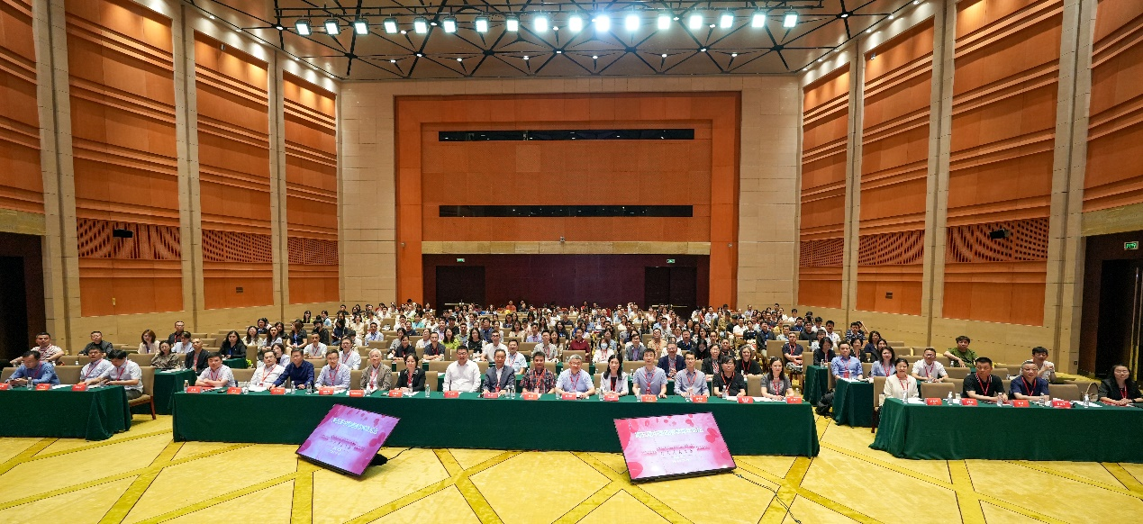
开幕式现场
在开幕式上，中国生理学会血液生理学专委会主任委员刘兵教授，中国生理学会副理事长程涛教授，武汉大学袁玉峰副校长莅临现场并致开幕辞。在大会期间，还顺利召开了2024年度中国生理学会血液生理学专业委员会第三届全体委员会议和Blood Science编委扩大会。会议选举了第六届中国血液生理学大会的承办方。
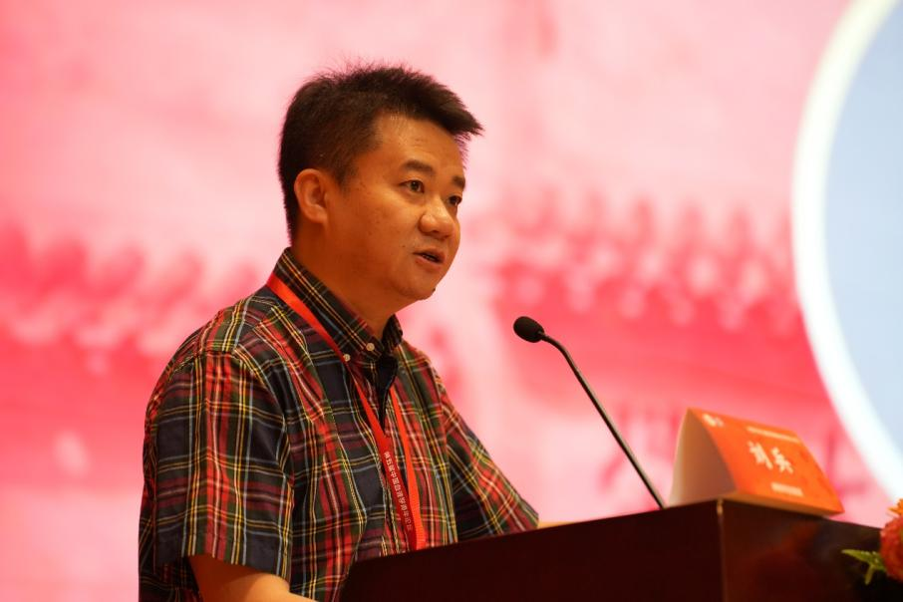
刘兵主任委员致开幕辞
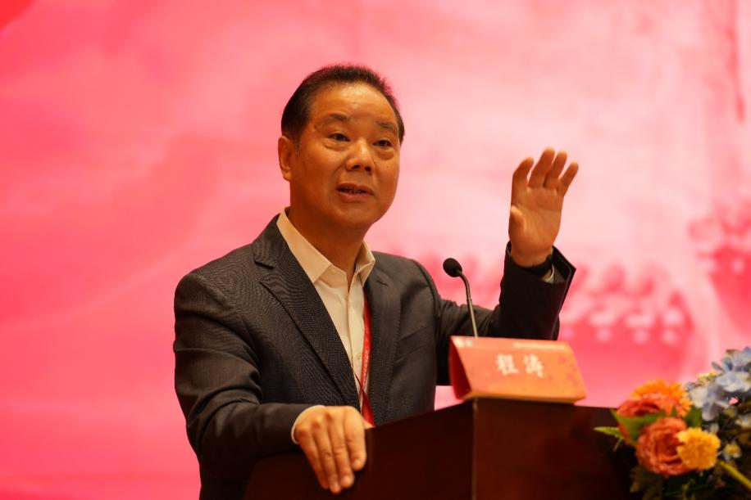
程涛副理事长致开幕辞
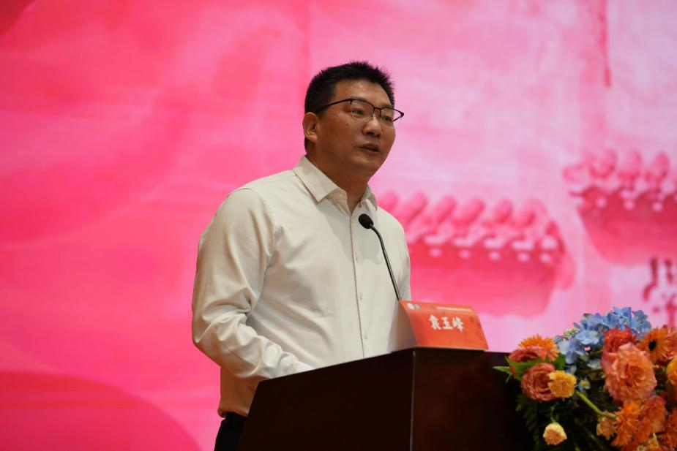
袁玉峰副校长致开幕辞

本次大会特邀武汉大学宋保亮院士、复旦大学雷群英教授、中山大学郑利民教授、中国医学科学院血液病医院Toshio Suda教授、上海交通大学Ng Lai Guan教授、中国科学院分子细胞科学卓越创新中心高栋教授、复旦大学罗敏教授等知名学者莅临会议并作大会主旨报告，向大家分享了最新研究成果。
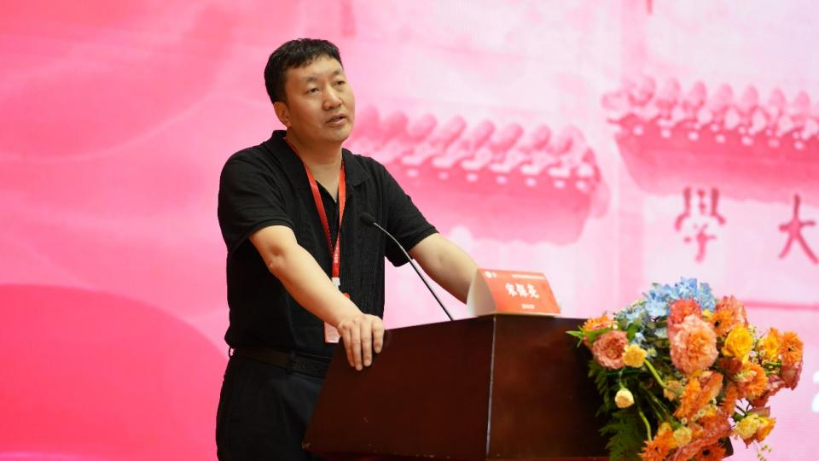
宋保亮院士
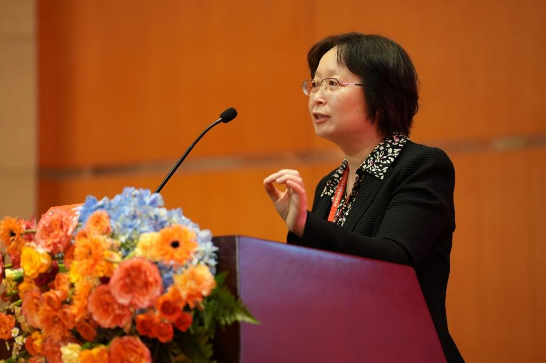
雷群英教授
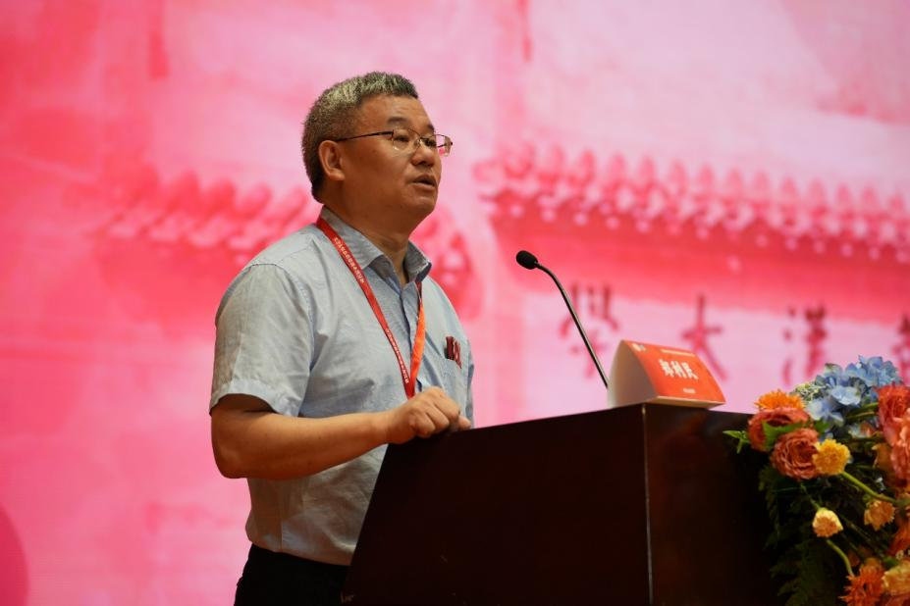
郑利民教授
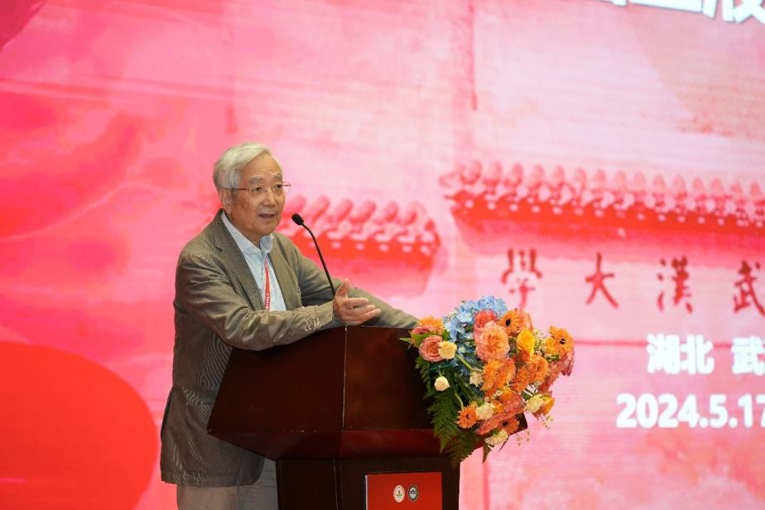
Toshio Suda教授
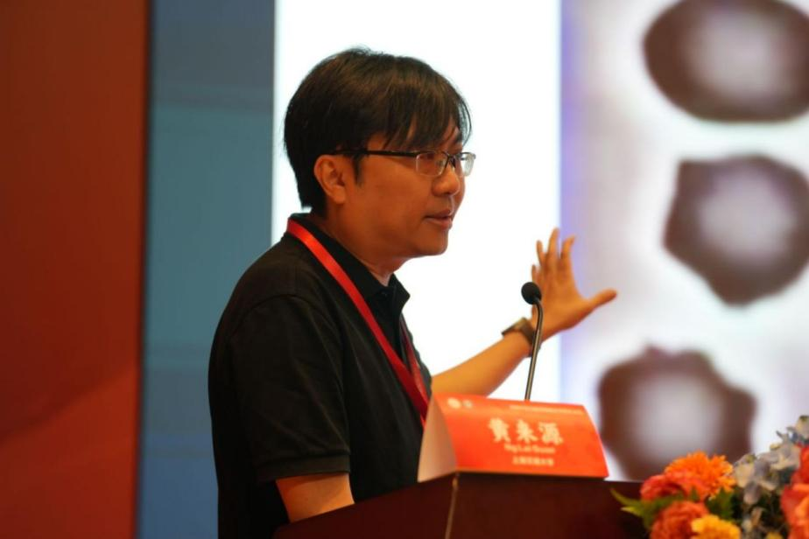
Ng Lai Guan教授
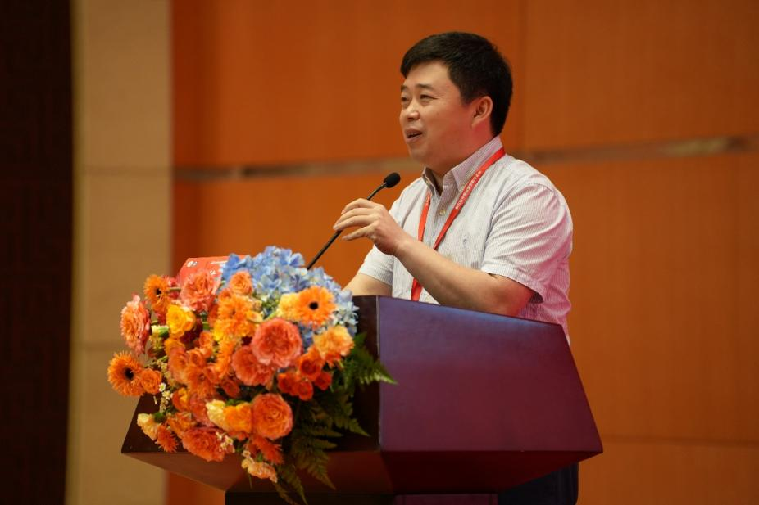
高栋教授
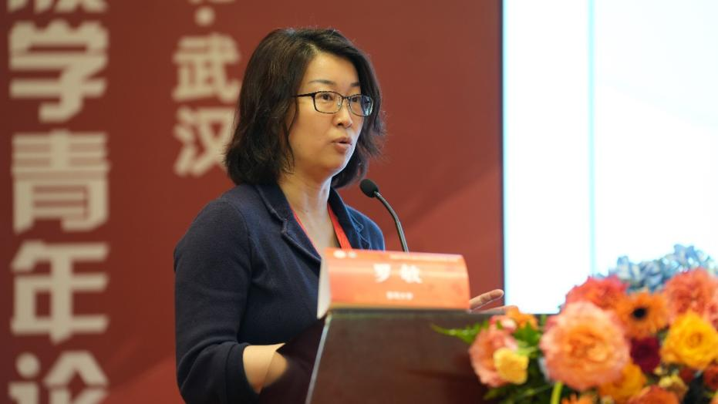
罗敏教授
会议围绕造血调控、血液恶变机制、前沿技术和细胞治疗等方向，设置了4个专题论坛72场专题报告，从新技术、遗传学、表观遗传学、免疫学和生物信息学、临床治疗应用等角度探讨了造血发育和血液疾病的发生发展机制、相关前沿技术创新手段、细胞免疫治疗和转化研究与应用。同时，为鼓励和支持青年人才的发展，本次大会设有“明日之星”论坛和“未来之光”论坛，并征集收到摘要投稿102篇，通过评审委员会遴选，还评选出了16位优秀论文和9位优秀壁报青年人才，给年轻PI、博士后以及研究生提供了充分展示自我的舞台。为促进友好交流，会后，血液学青年学者们还进行了第五届中国血液学青年论坛足球精英赛。

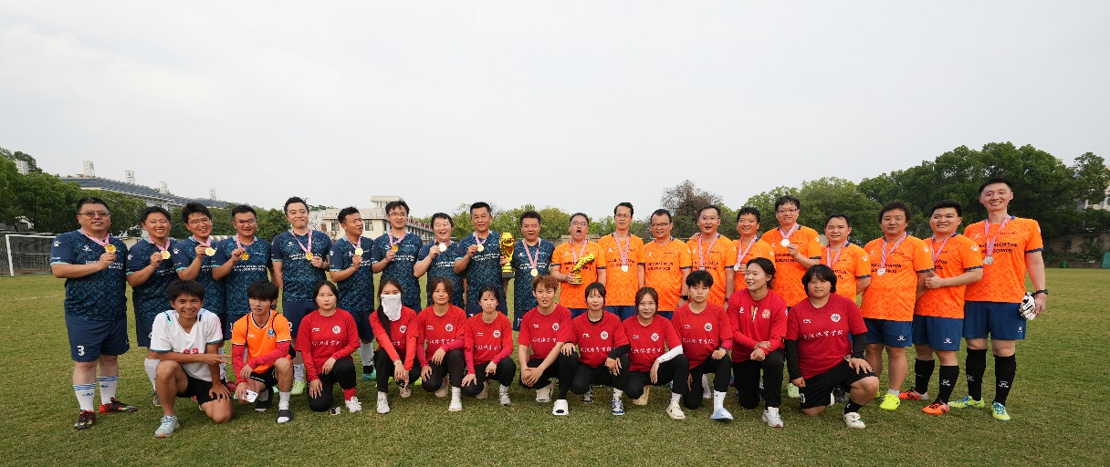
足球精英赛
本次大会历时3天，会场全程座无虚席，学术气氛热烈而友好。闭幕式上，第三届主任委员刘兵教授高度评价了本次会议，认为本次会议中，国内血液学领域的青年学者、专家进行最新的专题研究报告，展现了血液学研究的新生力量。会议聚焦血液生理和血液病学研究前沿，介绍了血液学领域基础理论和临床应用的创新性成果，为促进血液学基础科研和临床研究提供一个思想碰撞与交流合作的优质平台。刘兵教授感谢所有参会的专家学者，感谢为大会顺利召开辛勤工作的所有工作人员及志愿者。最后，刘胡丹教授宣布了第六届中国血液生理学大会将于2025年在魅力都市上海举办，大会在热烈的掌声中圆满落幕。
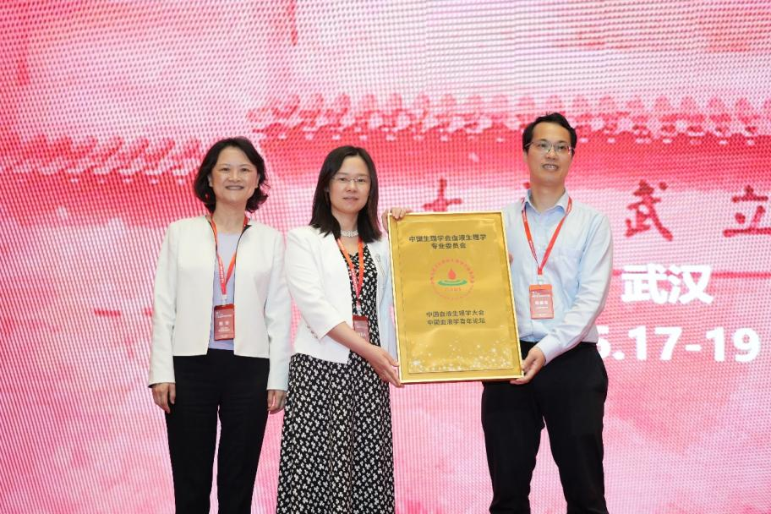
会牌交接

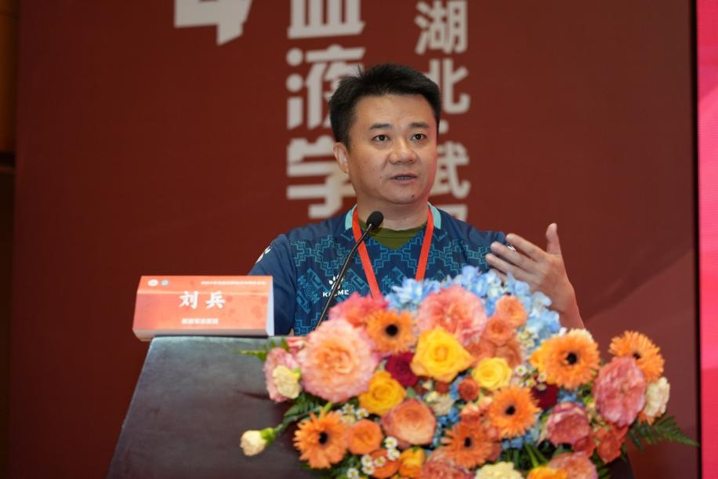
刘兵主任委员致闭幕辞
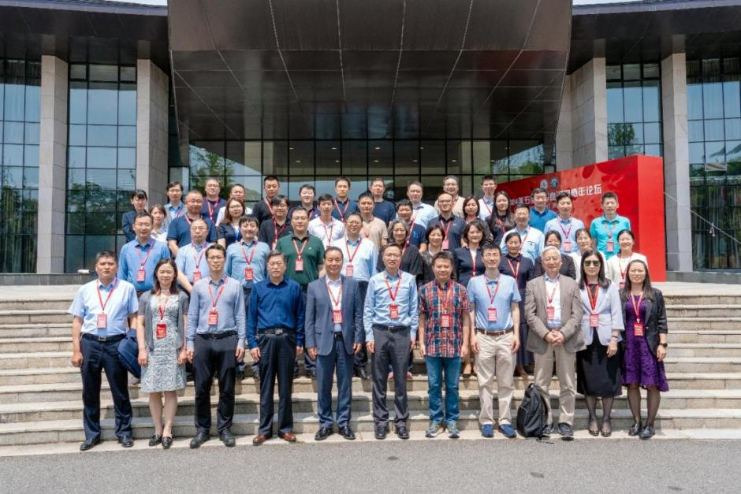
参会委员合影
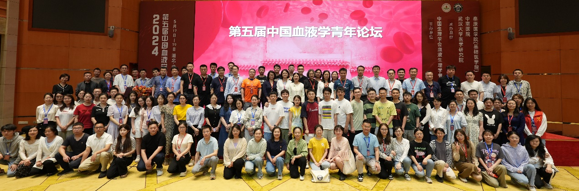
部分与会代表合影

